Nama : Muhammad Maha Dellaroca
NIM : 224308015
Kelas : TKA-6A

Analisis
Pada tugas praktikum ini, dilakukan perancangan sistem kendali untuk mengatur kecepatan motor DC menggunakan metode kendali PID. Software yang digunakan dalam praktikum ini adalah MATLAB. Langkah awal yang dilakukan adalah mengidentifikasi dan menentukan spesifikasi dari motor DC yang digunakan. Spesifikasi ini menjadi dasar dalam pemodelan sistem dan perancangan pengendali.:
Tegangan : 24V
Kecepatan tanpa beban : r/min
Tahanan armatur R : 0.5 Ohm
Induktansi armatur L : 0.0003 Henry
Momen inersia rotor J : 0.0005 kg.m^2
Koefisien redaman viskosa B : 0.0032 Nm.s/rad
Konstanta torsi Kt : 0.1157 Nm/A
Konstanta ggl balik Ke : 0.1157 V.s/rad
Setelah itu, Motor dimodelkan dengan menggabungkan persamaan kelistrikan dan mekanik sebagai berikut:
- Persamaan kelistrikan (hukum Kirchhoff):
V(s) = LsI(s) + RI(s) + Keω(s)
- Persamaan mekanik (hukum Newton):
J sω(s) + Bω(s) = KtI(s)
Dengan eliminasi variabel I(s) diperoleh fungsi alih kecepatan sudut terhadap tegangan input sebagai:
Transfer function G(s) = ω(s)/V(s)
num = [Kt];
den = [L*J, (L*B + R*J), (R*B + Ke*Kt)];
G = tf (num, den);
Selanjutnya, sistem dimodelkan di MATLAB dalam bentuk fungsi transfer orde dua. Fungsi transfer ini (lihat Gambar 1) menggambarkan hubungan antara tegangan masukan dan kecepatan sudut motor DC, yang kemudian dijadikan dasar dalam perancangan pengendali.Perancangan pengendali PID dilakukan dengan memanfaatkan fitur PID Tuning pada MATLAB. Melalui proses tuning ini diperoleh parameter pengendali sebagai berikut:

- Kp = 0.012873
- Ki = 1.6551
- Kd = 2.5031 × 10⁻⁵
Nilai-nilai ini dipilih berdasarkan kriteria performa waktu, seperti waktu naik (rise time) dan overshoot, guna memastikan sistem memiliki respons yang cepat dan stabil. Setelah parameter PID diperoleh, pengendali diimplementasikan dalam model simulasi menggunakan Simulink (lihat Gambar 2). Model simulasi terdiri dari blok fungsi transfer motor DC, blok PID Controller, dan blok referensi kecepatan sebagai input. Simulasi sistem tertutup dilakukan untuk mengevaluasi kinerja pengendali terhadap perubahan nilai referensi kecepatan. Hasil simulasi menunjukkan data performa sebagai berikut:
RiseTime: 0.1549
SettlingTime: 0.2743
SettlingMin: 0.9009
SettlingMax: 1.0
Overshoot: 0
Undershoot: 0
Peak: 1.0
PeakTime: 7.5

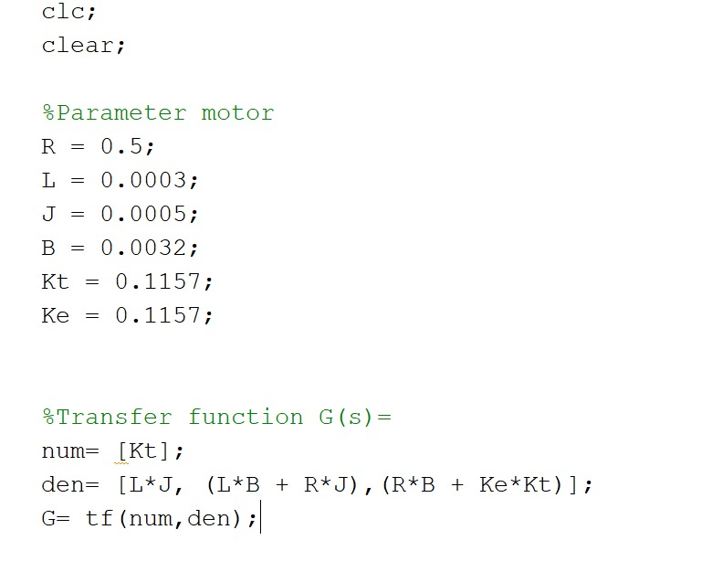
Gambar 1. Parameter Motor dan Fungsi Transfer Orde 2

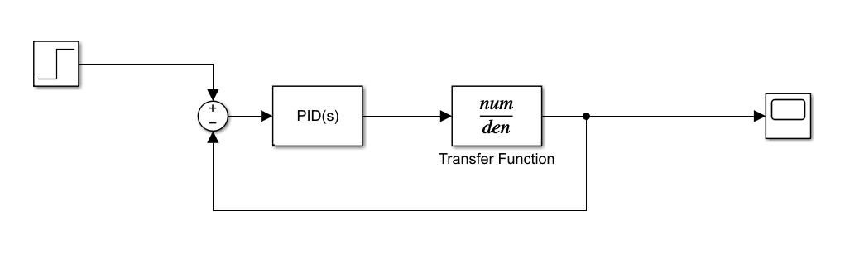
Gambar 2. Rangkaian Simulink

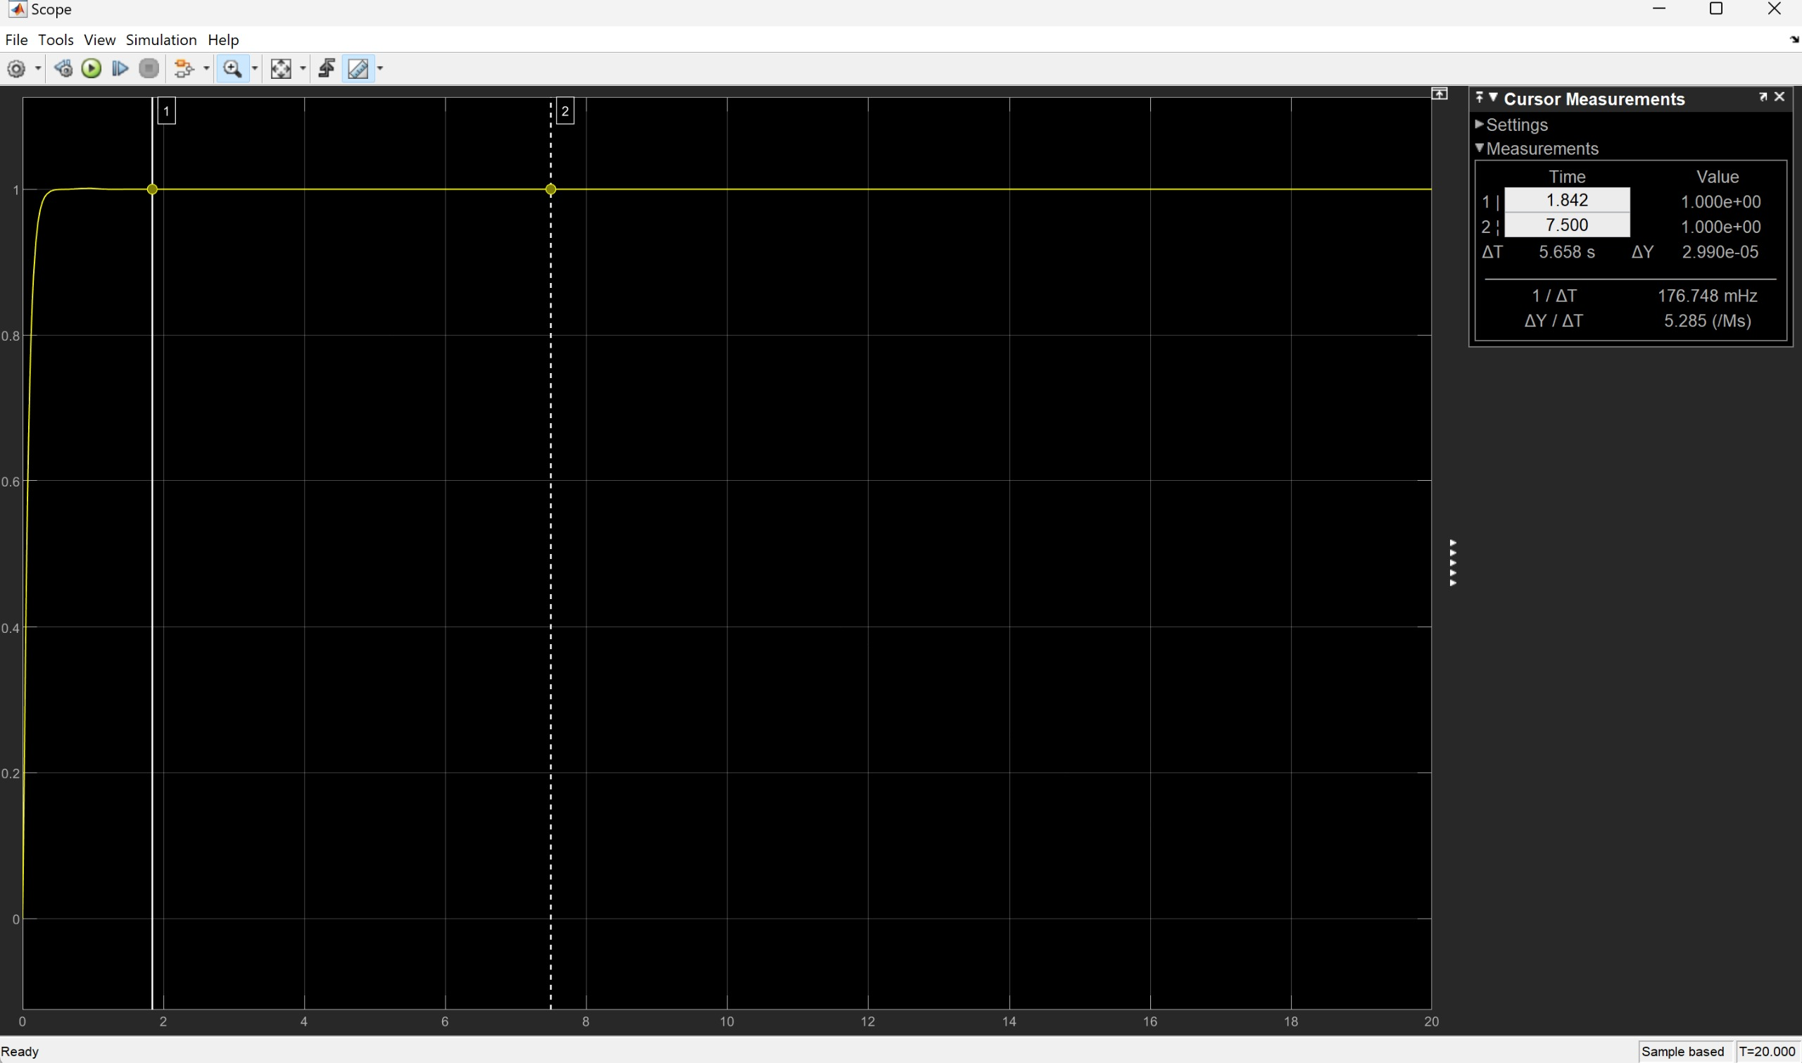
Gambar 3. Hasil Simulasi Matlab

